Resumo

*A administração por objetivos (APO), traz consigo uma mudança no cenário empresarial, antes focado nas atividades realizadas em si, passando a focar nos resultados alcançados. Este relatório então, apresenta uma explicação detalhada sobre a administração por objetivos, incluindo sua origem, suas características, hierarquias, dentre outros tópicos.*

1 - Introdução

A partir da década de 1950, a teoria neoclássica passou a considerar o trabalho não mais como um fim, e sim como um meio de obter resultados. O enfoque antes no “processo” e a preocupação maior com as atividades foram substituídos por um enfoque nos resultados e objetivos alcançados. O termo Administração por Objetivos foi introduzido e disseminado por Peter Drucker, em 1954, no livro *The Practice of Management*. Consiste, basicamente, em um processo que necessita identificar e descrever precisamente os objetivos a serem atingidos e prazos a serem concluídos e monitorados. Esse processo necessita que o gestor e o funcionário entrem em acordo no que a administração deseja realizar, na garantia de que todos irão desempenhar as funções designadas em função deste objetivo.

2 - Origens da Administração por Objetivos

A administração por objetivos, também chamada de administração por resultados, surgiu quando a empresa privada norte-americana passou a receber pressões acentuadas com intervenções e controles governamentais. Os lucros começaram a cair e os empresários precisaram focar mais nos resultados. As empresas buscaram então uma forma de equilibrar objetivos e descentralizar decisões. Assim surgiu a descentralização e a administração por resultados, onde se tinha a fixação de objetivos para cada área-chave da empresa, e cada departamento escolheria como atingir os resultados que lhe eram solicitados, fortalecendo a posição de autoridade dos gerentes de cada departamento.

3 - Características da APO

A APO trabalha em um esquema onde primeiramente o gerente e seus subordinados formulam juntos os objetivos de desempenho para cada subordinado. Os objetivos, metas e resultados são negociados entre eles. A partir daí, o gerente cobra os resultados de seus subordinados, garantindo a eles os meios e recursos (treinamentos, equipamentos, etc) para que possam alcançar esses resultados. De maneira recíproca, os subordinados trabalham para desempenhar metas e cobram dos gerentes os meios e recursos que precisam para alcançar seus objetivos. Periodicamente, o gerente e seus subordinados se reúnem para avaliação conjunta do alcance dos objetivos. E a partir dessa avaliação, objetivos e meios são reavaliados ou redimensionados.

As características da APO são resumidas a seguir:

* Estabelecimento conjunto de objetivos entre gerente e subordinado: Tanto o gerente quanto o subordinado participam ativamente do processo de definir objetivos.
* Estabelecimento de objetivos para cada departamento ou posição: A APO está fundamentada na definição de objetivos por posições de gerência. A partir dos objetivos organizacionais e do planejamento estratégico, estabelecem-se os objetivos departamentais entre o gerente e seu superior, obtém-se então os resultados que o gerente e o subordinado devem alcançar.
* Interligação entre os vários objetivos departamentais: Os objetivos dos vários departamentos devem ser correlacionados, envolvendo objetivos de um nível com os objetivos dos níveis superiores e inferiores.
* Ênfase na mensuração e no controle de resultados: A partir dos objetivos traçados, gerente e subordinados elaboram os planos táticos, ou seja, meios capazes de alcançar os objetivos. Resultados alcançados são mensurados e comparados com os resultados planejados. Se um objetivo não pode ser medido, seus resultados não podem ser conhecidos, e esta é uma das maiores dificuldades da implantação da APO.
* Contínua avaliação, revisão e reciclagem dos planos: Todos os sistemas de APO envolvem avaliação e revisão regular do processo e dos objetivos alcançados, afim de que providências sejam tomadas e novos objetivos sejam estabelecidos para o próximo período.
* Participação atuante das gerências e dos subordinados: O processo é definido por um controle de objetivos, uma vez que o gerente negocia os objetivos com os subordinados e então mensura e avalia o progresso.
* Apoio intensivo do staff: A implantação da APO requer o apoio de um staff treinado e bem preparado, afinal ela exige coordenação e integração de esforços, sendo isto feito pelo staff.

A administração por objetivos é então um modelo de administração no qual as gerências de uma organização estabelecem metas no início de cada período, em consonância com as metas gerais da organização, fixadas pelos acionistas. Um objetivo é por consequência, é um enunciado escrito sobre resultados a serem alcançados em um período determinado. O objetivo deve ser quantificado, difícil, relevante e compatível.

3.1 - Critérios de Escolha dos objetivos

Os critérios para escolha dos objetivos são feitos a partir da prioridade e contribuição para o alcance do resultado-chave da empresa. Alguns dos critérios são:

* Procurar atividades que possuem maior impacto sobre os resultados.
* O objetivo deve ser específico e mensurável, baseando-se em dados concretos.
* O objetivo deve indicar os resultados a atingir, mas não deve limitar a escolha de métodos.
* O objetivo deve representar uma tarefa suficiente para todo o exercício fiscal da empresa.
* O objetivo deve estar ligado ao plano de lucro da empresa.

Exemplos de objetivos são:

* Posição competitiva no mercado;
* Inovação e criatividade nos produtos;
* Produtividade, eficiência e qualidade;
* Satisfação do cliente;
* Responsabilidade pública e social da empresa.

Há a necessidade de um sistema de resultados globais previamente definidos por departamentos, convergindo os objetivos em uma única direção, caso eles colidam, então eles são objetivos que não trabalham juntos. O trabalho da administração é então, o de compatibilizar objetivos conflitantes.

3.2 - Hierarquia de objetivos

Como as organizações perseguem vários objetivos, surge o problema de quais são os objetivos mais importantes e prioritários. Sendo assim, cada organização tem a sua hierarquia de objetivos. Sendo que estes podem ser objetivos estratégicos ou organizacionais, os quais abrangem toda a organização; objetivos táticos ou departamentais, referentes a cada departamento da organização; e objetivos operacionais, referentes a cada atividade ou tarefa. Afim de uma hierarquia de objetivos equilibrada, estes devem traduzir as aspirações fundamentais da empresa, além de fazer com que todos os órgãos contribuam com uma parcela do esforço geral.

4 - Estratégia Organizacional

Após definidos os objetivos globais da empresa, é definida uma estratégia para alcançar os objetivos estabelecidos e escolher as táticas que melhor implementam a estratégia adotada. A estratégia seria então, a mobilização de todos os recursos da empresa, visando atingir os objetivos globais. As táticas seriam os esquemas de emprego de recursos dentro de uma estratégia geral.

Tanto a estratégia empresarial como as táticas decorrentes exigem planejamento. Assim, deve-se tomar algumas precauções quando se pensa numa estratégia, afinal quando se constrói uma estratégia, não se pretende tomar decisões sobre o futuro, mas sim, tomar hoje decisões tendo em mente o futuro. Além disso, a estratégia não deve ser confundida com seus planos táticos, e deve ser constantemente reavaliada e reajustada.

Exemplos de estratégias segundo Ansoff são:

* Máximo rendimento atual: Estratégia que extrai o máximo de seu ativo e eleva ao máximo a liquidez de caixa.
* Ganhos de capital: Estratégia que busca lucratividade.
* Responsabilidade social: Estratégia focada em questões comunitárias ou ecológicas, geralmente afim de proteger seus interesses a longo prazo.

4.1 - Planejamento estratégico

Para a existência do planejamento estratégico, a teoria neoclássica foi de suma importância. Através dela foi inaugurado a administração estratégica, que é dividido em cinco estágios. Abaixo temos na figura 1, um pequeno diagrama e posteriormente um resumo de como funciona cada estágio:

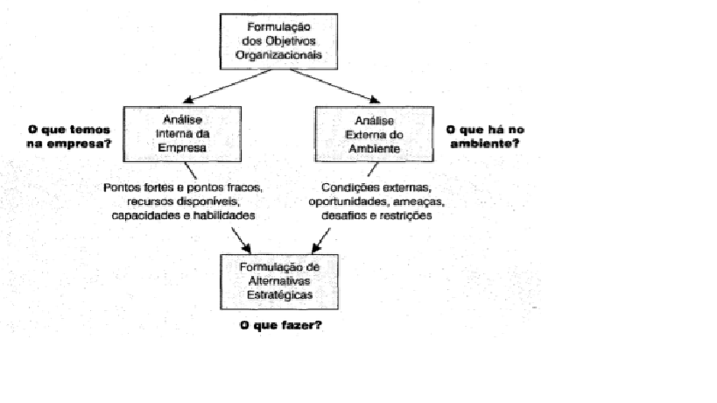

Figura 1. Visão geral do planejamento estratégico.

4.1.1- Formulação dos objetivos organizacionais

Organiza os objetivos globais, ou seja, os de longo prazo, definindo a ordem de importância e prioridade, gerando uma hierarquia de objetivos. O objetivo deste estágio é definir quais são as estratégias mais importantes, para que desta forma se defina um rumo na organização.

4.1.2 - Auditoria externa

É feito após serem definidos os objetivos e consiste em mapear as condições externas para tentar prever quais das condições que serão viáveis no futuro. Este estágio serve para por em pauta as condições externas de desafio e oportunidades para a organização. Com isso temos alguns elementos que são de grande ajuda para se colocar os prós e contras na "mesa", eles são:

* Mercados abrangidos pela empresa, tem a finalidade de detectar as tendências futuras através das características atuais de mercado.
* Concorrência ou competição, analisa as empresas que possuem os mesmos tipos de clientes.
* Fatores externos, analisa as tendências em geral, tais como política, sociais, culturais , econômica etc.

4.1.3 - Auditoria interna

A partir de uma avaliação dos recursos que a empresa possui, verifica-se os pontos fortes e fracos. Para isso temos a análise de recursos em geral, que serve para verificar a disponibilidade destes recursos no momento atual e no futuro. Também é necessário se fazer a análise da estrutura organizacional que serve para fragmentar os objetivos da empresa pelos seus departamentos ou unidades. E por fim, a avaliação do desempenho da empresa, que analisa a lucratividade produção, crescimento etc.

Abaixo temos uma tabela, figura 2, que demonstra uma relação entre os estágios externos e internos.

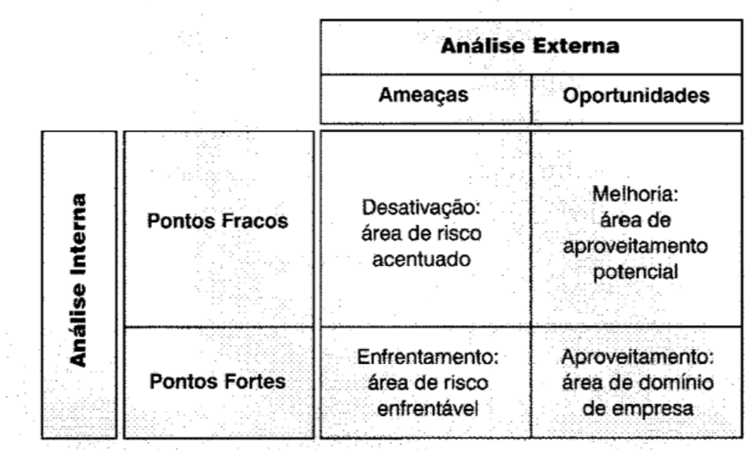

Figura 2. Tabela com a relação entre os estágios externos e internos.

Com essa tabela podemos observar que na análise interna um ponto forte pode ser uma ameaça ou uma oportunidade no ponto de vista externo, e da mesma forma isso pode acontecer com o ponto fraco. Por isso, é bom analisar o que cada uma das auditorias propõem e colocar em pauta o que será de mais vantagem para a organização no futuro.

4.1.4- Estágio da formulação da estratégia

Consiste em criar as alternativas que a organização pode adotar para alcançar suas metas ( analisando as condições externas e internas). Considerando que neste fator os neoclássicos variam desde o cálculo do valor de retorno do investimento até a curva de valor, entre outros métodos de cálculos.

4.1.5- Estágio de desenvolvimento de planos táticos e operacionalização das estratégias

Neste estágio é feito um planejamento mais detalhado, onde toda estratégia deve ser subdividida em hierarquias com diferentes perspectivas. Dividindo da seguinte forma: no topo estão os planos que estão a longo prazo( Normalmente 5 anos) , depois os de médio prazo que em seguida dão origem aos de curto prazo.

Após se fazer o planejamento estratégico é necessário criar o planejamento tático, que nada mais é que o próprio planejamento estratégico de forma aprofundada em planos táticos. Alem disso, o planejamento tático pode ser aprofundado gerando o plano operacional. Com isso temos que, planejamento estratégico é para longo prazo, tático é médio prazo e operacional curto prazo.

Sendo assim, com esses conhecimentos, a empresa possui a capacidade de criar um planejamento estratégico e implementá-lo. Sabendo que o planejamento estratégico visa onde a organização quer chegar no futuro e o que ela irá fazer no presente.

Abaixo temos uma ilustração, figura 3, de como funciona a relação entre os planejamentos.

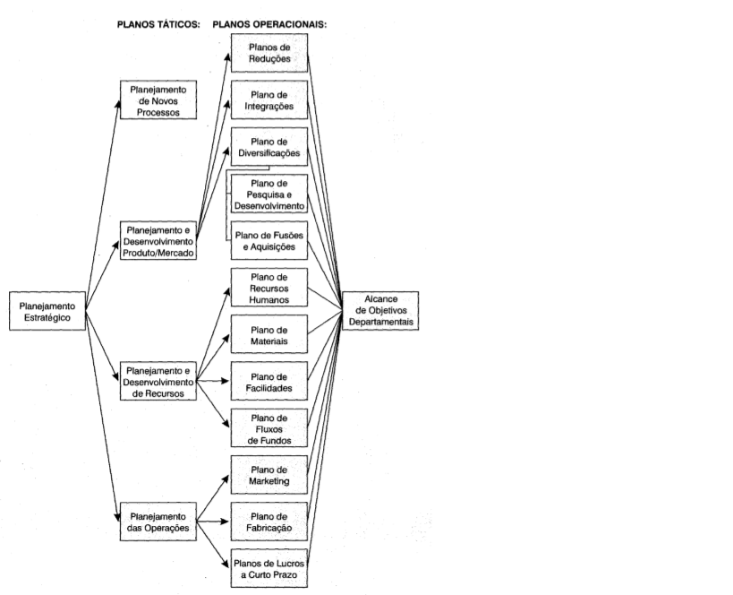

Figura 3. Imagem que corresponde a divisão e as subdivisões dos planejamentos.

Observa-se assim que a medida em que vão subdividindo os planos eles vão realmente se tornando mais específicos.

5 - Ciclo da APO

O cíclo da APO é um processo que permite uma avaliação de resultados. Este processo é recursivo e permite que a cada ciclo sejam feitas correções e reajustes. Este ciclo serve para a fiscalização da própria empresa. Para esse ciclo existem alguns modelos tais como o de Humble e o de Odiorne. Citando o modelo de Humble, tem-se que o ciclo é dinâmico e procura interagir com as necessidades da companhia. A figura 4 abaixo mostra como funciona.

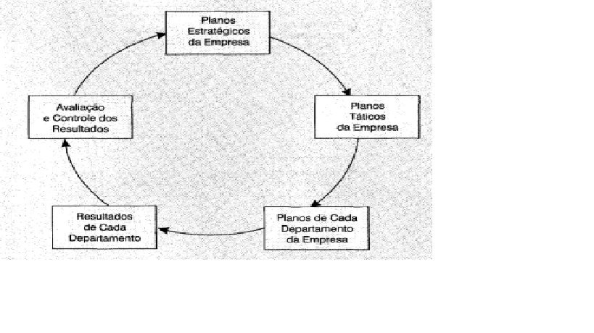

Figura 4. Ciclo APO de Humble.

Por fim a APO faz a relação entre os lucros que a empresa pretende ter futuramente e o desenvolvimento da empresa relacionado com as pessoas que promovem esse desenvolvimento. Por isso, tanto a empresa quanto o gerente devem crescer simultaneamente, alem de todos que trabalharam para o desenvolvimento da companhia.

6 - Apreciação Crítica da Administração Estratégica e da APO

O conjunto que forma a APO é o processo político, processo de planejamento e processo de direção. Se alguns desses processos não estiverem funcionando bem, consequentemente a APO não terá os resultados desejados. Então para fazer com que a APO funcione de maneira correta, temos que conhecer os seus pontos frágeis, para poder corrigí-los. As estratégias de administração tem suas vantagens, mas também tem algumas desvantagens. Vamos conhecer algumas dessas estratégias, as suas vantagens e desvantagens.

6.1. Estratégia organizacional

*A estratégia organizacional fixa a direção e norteia as atividades da organização.* A direção tem o papel de mapear o curso da organização, para que assim ela seja coesa e possa navegar no seu ambiente de negócios. A grande desvantagem nesse ponto é o conjunto de viseiras, onde geralmente se segue um curso olhando apenas para frente, e não para os lados. *Essa estratégia ainda focaliza e integra* o *conjunto de esforços organizacionais e* é um fator muito importante, pois focaliza as pessoas evitando que elas sigam caminhos diferentes, proporcionando também uma forma envolvente de entender a organização.

Ainda existindo adversidades, deixar de fazer estratégias é um mal maior. Pelo fato de estarmos em um mundo que está em constante mudança a estratégia precisa ser ágil para acompanhar tais mudanças.

A “teoria da máquina”, onde a produção é feita através de etapas, possui como principais premissas:

* As estratégias devem resultar de um processo de planejamento formal, composto por etapas distintas.
* Toda a responsabilidade existente em algum processo está na mão do presidente da organização. Na prática, a responsabilidade pela execução está com os organizadores.
* Estratégias surgem prontas, sendo assim, esse processo tem que ser explicado para todos os membros para que possam ser implementadas por meio de objetivos.

6.2. Aplicação incompleta e superficial da APO.

A APO falha quando é utilizada de maneira incorreta, incompleta ou superficial. Seguem algumas das aplicações aplicações incorretas:

* Os objetivos organizacionais são definidos superficialmente e não refletem os reais interesses da organização.
* Não houve experiência adequada para a realização do plano estratégico: o levantamento foi incompleto ou foi efetuado fora de época.
* Se os resultados imediatos são inacessíveis, as pessoas ficam impacientes quanto ao projeto todo.
* Não se tomam as providências para revisar, atualizar periodicamente o plano em vista das mudanças ocorridas, flutuações no cenário econômico, desenvolvimento tecnológico e mudanças nas tendências sociais. Isso faz com que a APO se torne rapidamente desatualizada e fora de foco.

A APO, segundo Levinson, coloca o gerente em uma situação delicada, onde o ele tem que fazer a escolha certa para que seu grupo siga a trilha correta. A figura 5 a seguir, contém a relação de benefícios e problemas da APO, e a figura 6 mostra alguns tópicos abordando a administração antes e após a APO.



Figura 5. *Benefícios* e *problemas d*a *APO*

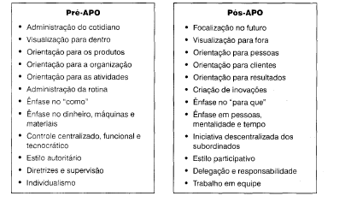

*Figura 6. A transição do estilo administrativo* a *partir da APO*

7 - Conclusão

A APO teve o seu auge, mas devido a alguns exageros ela acabou caindo no descrédito. O excesso de regulamentos e papelada, tornou a APO muito burocratizada. Além disso, o fato dos chefes estarem sempre tomando as decisões importantes e guiando o seu grupo, tornou tais chefes autocratas que impõe objetivos organizacionais, e isto leva a uma motivação negativa em relação aos funcionários, uma vez que os objetivos impostos pelos chefes acabam causando tensões e angústias. Apesar disso, a APO ainda assim, trouxe um bom modelo de administração, que descentralizou as tomadas de decisões, passando estas para cada gerente de um departamento, e deu flexibilidade às metas impostas aos funcionários.